* **Tên đề tài**: Quản Lý Khách Sạn
* **Giai đoạn**: Thiết kế chức năng
* **Thông tin về nhóm**: TeamFastEight

Mục Lục

Chương 1. Tham chiếu 2

Chương 2. Thông tin tài liệu 2

Chương 3. Kiến trúc tổng quan hệ thống 2

Chương 4. Kiến trúc chi tiết từng thành phần 3

4.1. Phân hệ … 3

1. Tham chiếu

|  |  |  |  |  |
| --- | --- | --- | --- | --- |
| Mã số | Tài liệu | Phiên bản | Tác giả | Mô tả |
| 1 | Đặc tả yêu cầu hệ thống | 1.0 | Tú phạm | Mô tả hiện trạng hệ thống phòng quản lý khách sạn Sao Mai |
| PTDL-02 | Phân tích dữ liệu | 2.0 |  | Phân tích mô hình dữ liệu cho đặc tả quản lý khách sạn Sao Mai |
| PTCN-02 | Phân tích chức năng | 2.0 |  | Phân tích chức năng cho hệ thống quản lý khách sạn Sao Mai |

1. Thông tin tài liệu

|  |  |  |  |  |  |
| --- | --- | --- | --- | --- | --- |
| Mã số | Tài liệu | Nội dung cập nhật | Phiên bản | Tác giả | Mô tả |
| TKCN-01 | Thiết kế chức năng | Khởi tạo | 1.0 |  | Thiết kế chức năng cho hệ thống quản lý khách sạn Sao Mai |

1. Kiến trúc tổng quan hệ thống

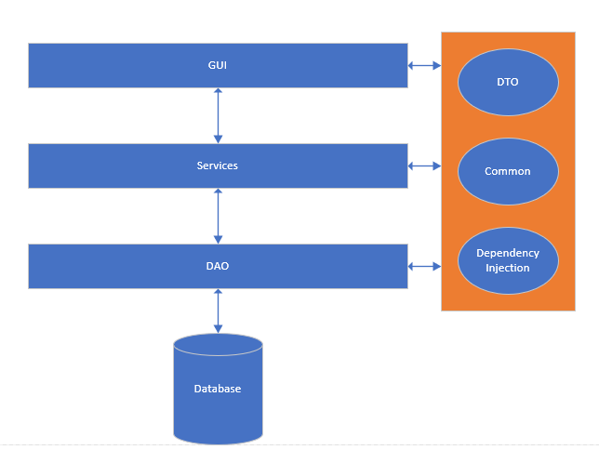

1. Kiến trúc chi tiết từng thành phần
2. Phân hệ Kế Toán
3. Kiến trúc chi tiết

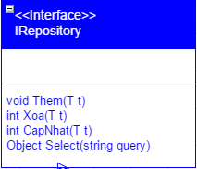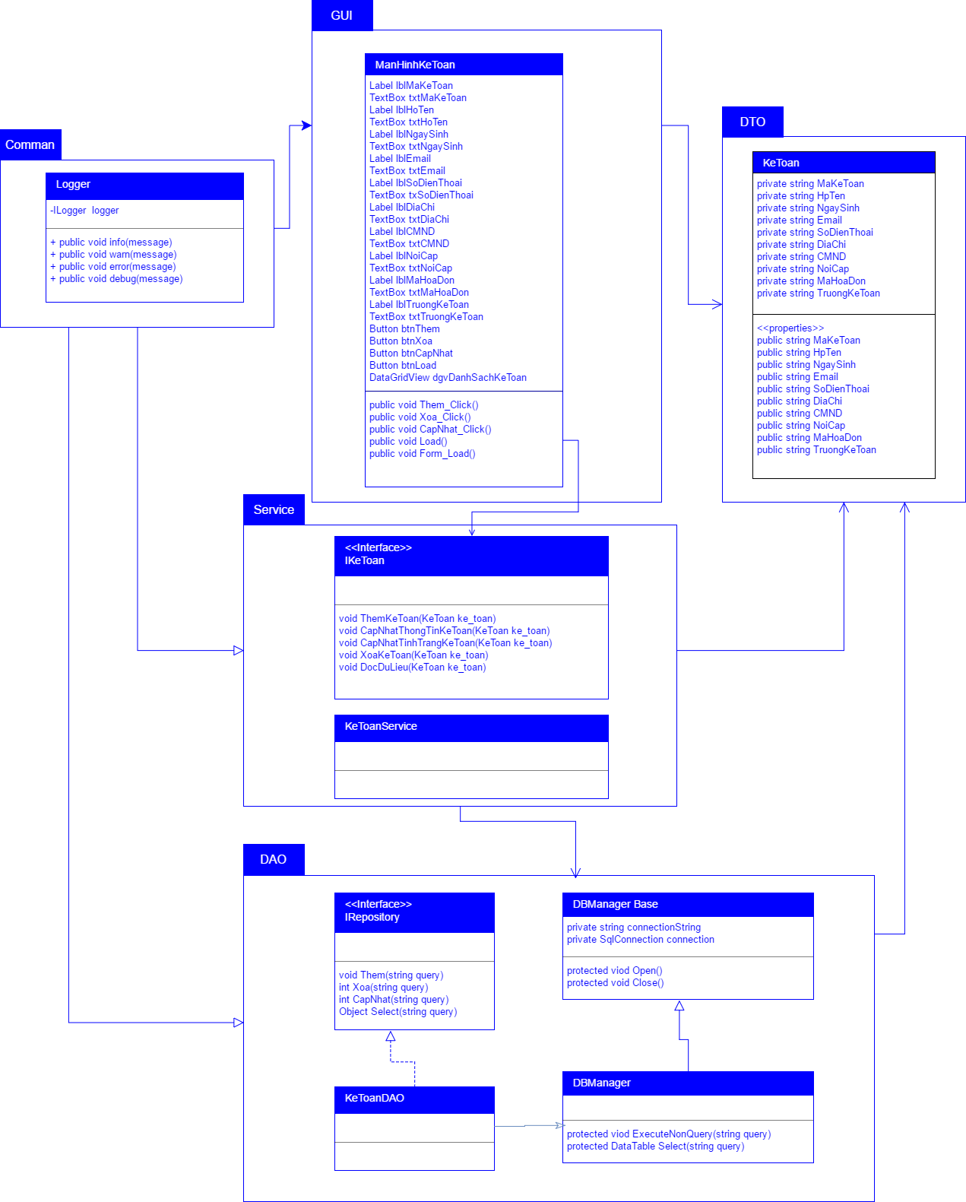

1. Mô tả phương thức

|  |  |  |  |  |
| --- | --- | --- | --- | --- |
| STT | Phương thức | Layer | Class/Interface | Chức năng |
| 1 | Them_Click | Màn hình hiển thị |  | Xử lý sự kiện click vào button thêm kế toán |
| 2 | Xoa_Click | Màn hình hiển thị |  | Xử lý sự kiện click vào button xóa kế toán |
| 3 | CapNhat_Click | Màn hình hiển thị |  | Xử lý sự kiện click vào button cập nhật thông tin kế toán |
| 4 | Load_Click | Màn hình hiển thị |  | Xử lý sự kiện click vào button load thông tin kế toán |
| 5 | Form_Load | Màn hình hiển thị |  | Xử lý sự kiện load data khi chạy chương trình |
| 6 | ThemKeToan | Service | IKeToan | Thêm kế toán |
| 7 | XoaKeToan | Service | IKeToan | Xóa thông tin kế toán |
| 8 | CapNhatThongTinKeToan | Service | IKeToan | Sửa thông tin kế toán |
| 9 | CapNhatTinhTrangKeToan | Service | IKeToan | Cập nhật tình trạng kế toán(đang làm hay không) |
| 10 | DocDuLieu | Service | IKeToan | Đọc dữ liệu từ database |

5. Giám đốc

5.1. Kiến trúc chi tiết

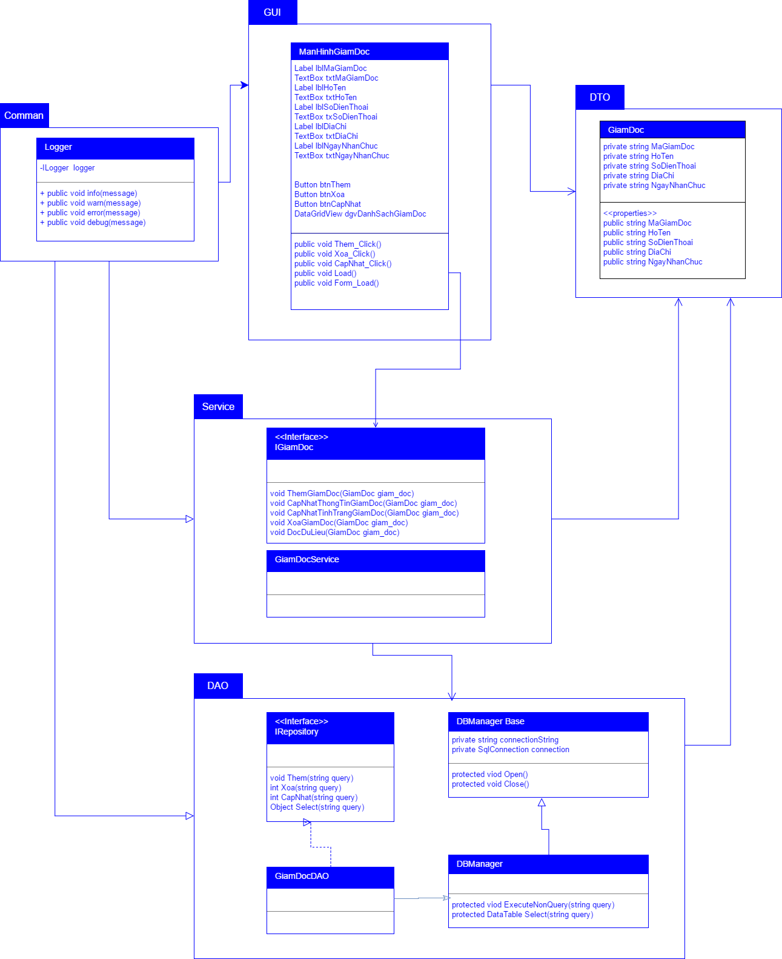

5.2. Mô tả phương thức

|  |  |  |  |  |
| --- | --- | --- | --- | --- |
| STT | Phương thức | Layer | Class/Interface | Chức năng |
| 1 | Them_Click | Màn hình hiển thị |  | Xử lý sự kiện click vào button thêm giám đốc |
| 2 | Xoa_Click | Màn hình hiển thị |  | Xử lý sự kiện click vào button xóa giám đốc |
| 3 | CapNhat_Click | Màn hình hiển thị |  | Xử lý sự kiện click vào button cập nhật thông tin giám đốc |
| 4 | Load_Click | Màn hình hiển thị |  | Xử lý sự kiện click vào button load thông tin giám đốc |
| 5 | Form_Load | Màn hình hiển thị |  | Xử lý sự kiện load data khi chạy chương trình |
| 6 | ThemGiamDoc | Service | IGiamDoc | Thêm giám đốc |
| 7 | XoaGiamDoc | Service | IGiamDoc | Xóa thông tin giám đốc |
| 8 | CapNhatThongTinGiamDoc | Service | IGiamDoc | Sửa thông tin giám đốc |
| 9 | CapNhatTinhTrangGiamDoc | Service | IGiamDoc | Cập nhật tình trạng giám đốc (đang làm hay không) |
| 10 | DocDuLieu | Service | IGiamDoc | Đọc dữ liệu từ database |

6. Bảng báo cáo

6.1 Kiến trúc chi tiết

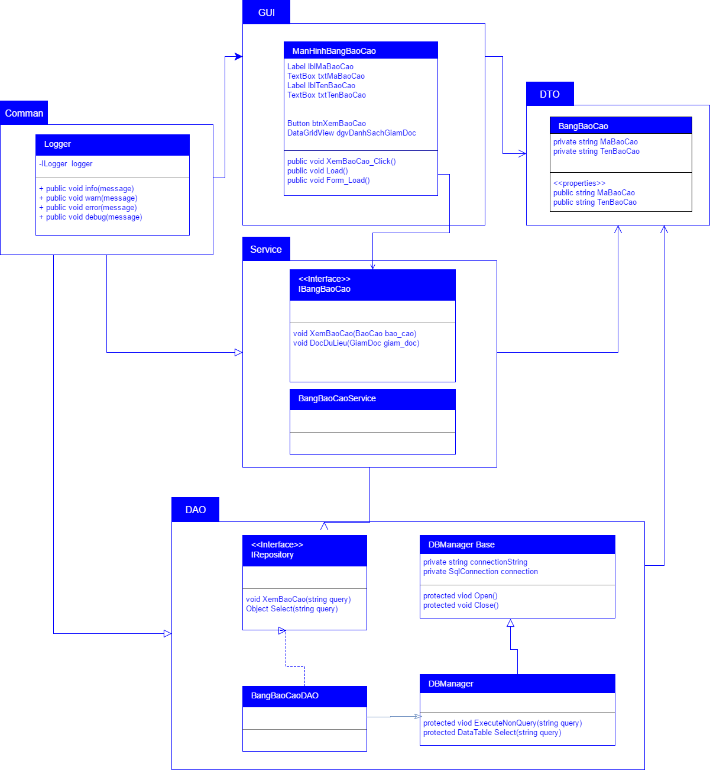

6.2 Mô tả các phương thức

|  |  |  |  |  |
| --- | --- | --- | --- | --- |
| STT | Phương thức | Layer | Class/Interface | Chức năng |
| 1 | XemBaoCao_Click | Màn hình hiển thị |  | Xử lý sự kiện click vào button xem chi tiết bảng báo cáo |
| 2 | Load_Click | Màn hình hiển thị |  | Xử lý sự kiện click vào button load thông tin các báo cáo |
| 3 | Form_Load | Màn hình hiển thị |  | Xử lý sự kiện load data khi chạy chương trình |
| 4 | XemBaoCao | Service | IBangBaoCao | Xem chi tiết bảng báo cáo |
| 5 | DocDuLieu | Service | IBangBaoCao | Đọc dữ liệu từ database |

7. Phân hệ Chi tiết Bảng báo cáo

7.1 Kiến trúc chi tiết

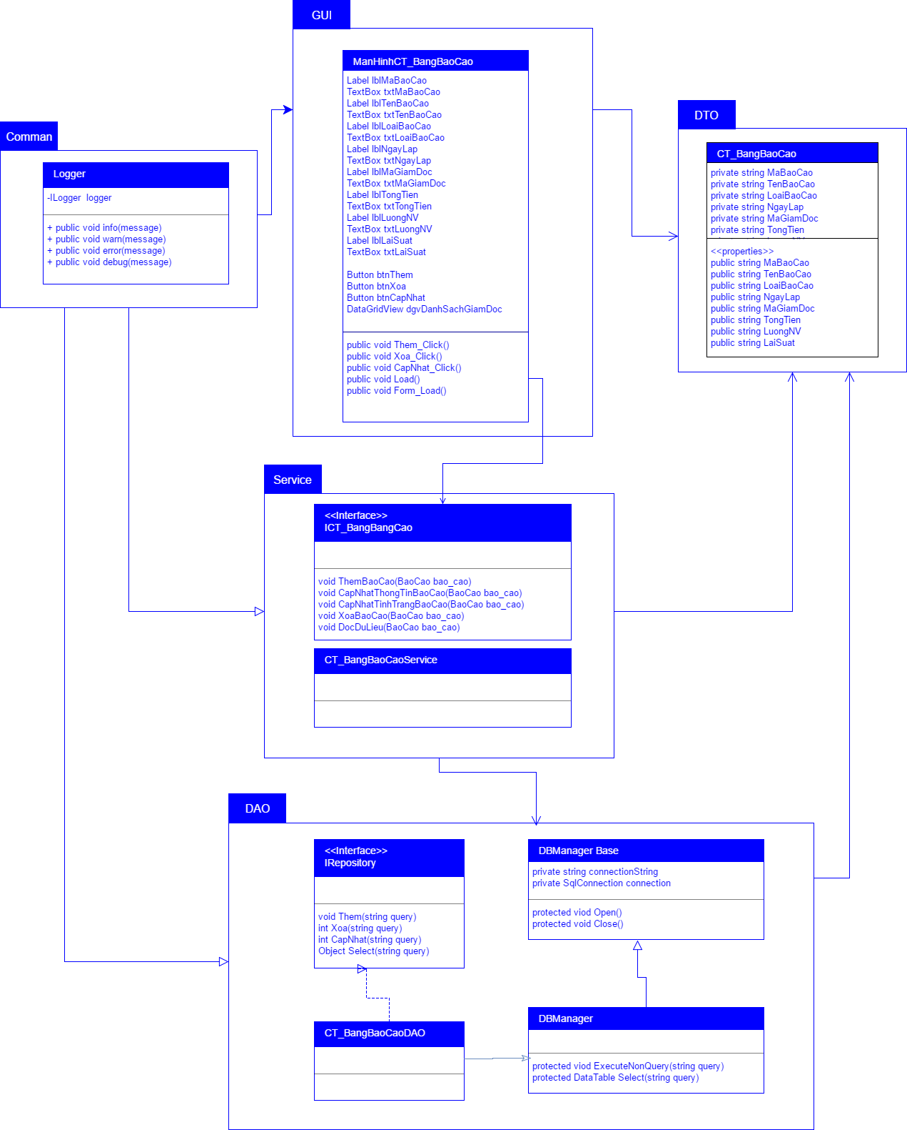

7.2 Mô tả các phương thức

|  |  |  |  |  |
| --- | --- | --- | --- | --- |
| STT | Phương thức | Layer | Class/Interface | Chức năng |
| 1 | Them_Click | Màn hình hiển thị |  | Xử lý sự kiện click vào button thêm báo cáo |
| 2 | Xoa_Click | Màn hình hiển thị |  | Xử lý sự kiện click vào button xóa báo cáo |
| 3 | CapNhat_Click | Màn hình hiển thị |  | Xử lý sự kiện click vào button cập nhật thông tin báo cáo |
| 4 | Load_Click | Màn hình hiển thị |  | Xử lý sự kiện click vào button load thông tin báo cáo |
| 5 | Form_Load | Màn hình hiển thị |  | Xử lý sự kiện load data khi chạy chương trình |
| 6 | ThemBaoCao | Service | IBaoCao | Thêm báo cáo |
| 7 | XoaBaoCao | Service | IBaoCao | Xóa thông tin báo cáo |
| 8 | CapNhatThongTinBaoCao | Service | IBaoCao | Sửa thông tin báo cáo |
| 9 | CapNhatTinhTrangBaoCao | Service | IBaoCao | Cập nhật tình trạng báo cáo (đã xem hay chưa) |
| 10 | DocDuLieu | Service | IBaoCao | Đọc dữ liệu từ database |